Министерство образования Республики Беларусь

Учреждение образования

БЕЛОРУССКИЙ ГОСУДАРСТВЕННЫЙ УНИВЕРСИТЕТ

ИНФОРМАТИКИ И РАДИОЭЛЕКТРОНИКИ

Факультет компьютерного проектирования

Кафедра проектирования информационно-компьютерных систем

Отчет

по лабораторной работе №1

на тему:

**УСТАНОВКА СОЕДИНЕНИЯ С СЕРВЕРОМ MICROSOFT SQL SERVER И ПРИНЦИПЫ СОЗДАНИЯ БАЗ ДАНЫХ**

|  |  |  |
| --- | --- | --- |
| Проверила | _______________ | Д.И. Коваленко |
|  |  |  |
|  | (подпись) |  |
| Выполнила | _______________ | У.А. Колосович |
|  | (подпись) | группа №914301 |

Минск, 2022

### Цель лабораторной работы

Познакомиться с основными принципами создания базы данных в MS SQL Server. Изучить операции, проводимые с базами данных в целом. Получить навыки использования программы "SQL Server Management Studio" для создания, удаления, регистрации, подключения, извлечения метаданных, резервного копирования и восстановления базы данных. Изучить SQL-операторы для создания, подключения и удаления базы данных. Познакомиться с основными принципами управления учетными записями и ролями.

Скрипт для создания базы данных:

CREATE DATABASE carsales

ON PRIMARY

( NAME = carSale_data,

FILENAME = 'D:\BSUIR\7sem\SiMUBD\laba2\carsales_data.mdf',

SIZE = 5MB,

MAXSIZE = 75MB,

FILEGROWTH = 3MB ),

FILEGROUP Secondary

( NAME = carSale2_data,

FILENAME = 'D:\BSUIR\7sem\SiMUBD\laba2\carsales3_data2.ndf',

SIZE = 3MB,

MAXSIZE = 50MB,

FILEGROWTH = 15% ),

( NAME = carSale3_data,

FILENAME = 'D:\BSUIR\7sem\SiMUBD\laba2\carsales3_data3.ndf',

SIZE = 4MB,

FILEGROWTH = 4MB )

LOG ON

( NAME = carSale_log,

FILENAME = 'D:\BSUIR\7sem\SiMUBD\laba2\carsales3_log.ldf',

SIZE = 1MB,

MAXSIZE = 10MB,

FILEGROWTH = 20% ),

( NAME = carSale2_log,

FILENAME = 'D:\BSUIR\7sem\SiMUBD\laba2\carsales3_log2.ldf',

SIZE = 512KB,

MAXSIZE = 15MB,

FILEGROWTH = 10% )

GO

Сгенерированная база данных приведена на рисунке 1.

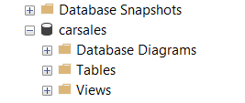

Рисунок 1 – Сгенерированная база данных

Создание пользователей Uliana12 и Uliana2:

sp_addlogin 'Uliana12',sysname, 'carsales'

sp_addlogin 'Uliana2',sysname, 'carsales'

Пользователи приведены на рисунке 2.

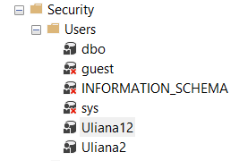

Рисунок 2 – Пользователи

Создание ролей и выделение им должностей и привилегий:

USE [carsales]

GO

CREATE ROLE [Manager]

GO

USE [carsales]

GO

ALTER AUTHORIZATION ON SCHEMA::[db_datareader] TO [Manager]

GO

USE [carsales]

GO

CREATE ROLE [Salesman]

GO

USE [carsales]

GO

ALTER AUTHORIZATION ON SCHEMA::[db_datawriter] TO [Salesman]

GO

USE [carsales]

GO

CREATE USER [Uliana12] FOR LOGIN [Uliana12]

GO

USE [carsales]

GO

ALTER ROLE [Salesman] ADD MEMBER [Uliana12]

GO

USE [carsales]

GO

CREATE USER [Uliana2] FOR LOGIN [Uliana2]

GO

USE [carsales]

GO

ALTER ROLE [Manager] ADD MEMBER [Uliana2]

GO

USE [carsales]

GO

GRANT DELETE TO [Uliana2]

GO

Роли приведены на рисунке 3.

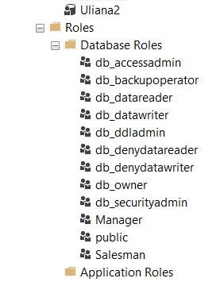

Рисунок 3 – Роли

Создание резервной копии базы данных:

BACKUP DATABASE [carsales] TO DISK = N'C:\Program Files\Microsoft SQL Server\MSSQL15.MSSQLSERVERSQLE0\MSSQL\Backup\carsales.bak' WITH NOFORMAT, NOINIT, NAME = N'carsales-Full Database Backup', SKIP, NOREWIND, NOUNLOAD, STATS = 10

GO

На рисунке 4 приведен скриншот созданного файла резервной копии.

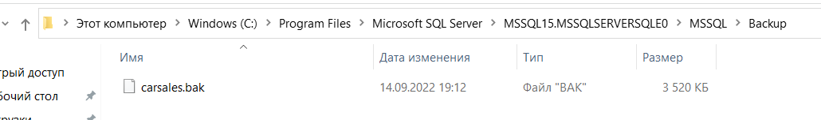

Рисунок 4 – Файл резервной копии